职业病危害定期检测信息公示
用人单位名称 | 河南大桥石化股份有限公司郑州航空港服务区富航加油站 |  |  | 企业联系人 |  | 任站长
项目名称 | 河南大桥石化股份有限公司郑州航空港服务区富航加油站职业病危害因素定期检测报告
用人单位地址 | 郑州市商丘至登封高速公路（K157）公里处航空港服务区
技术服务项目组 | 牧保文、孙瑞、陈康康、王晓曦、李晓飞、蔡广涛
现场调查人员 | 李晓飞、孙瑞 | 调查时间 | 2021年7月1日 |  | 企业陪同人 |  | 任站长
现场采样、  现场检测人员 | 陈康康、王晓曦、李晓飞、蔡广涛 | 采样、检测时间 | 2021年7月5日 |  | 企业陪同人 |  | 任站长
现场调查图片 | 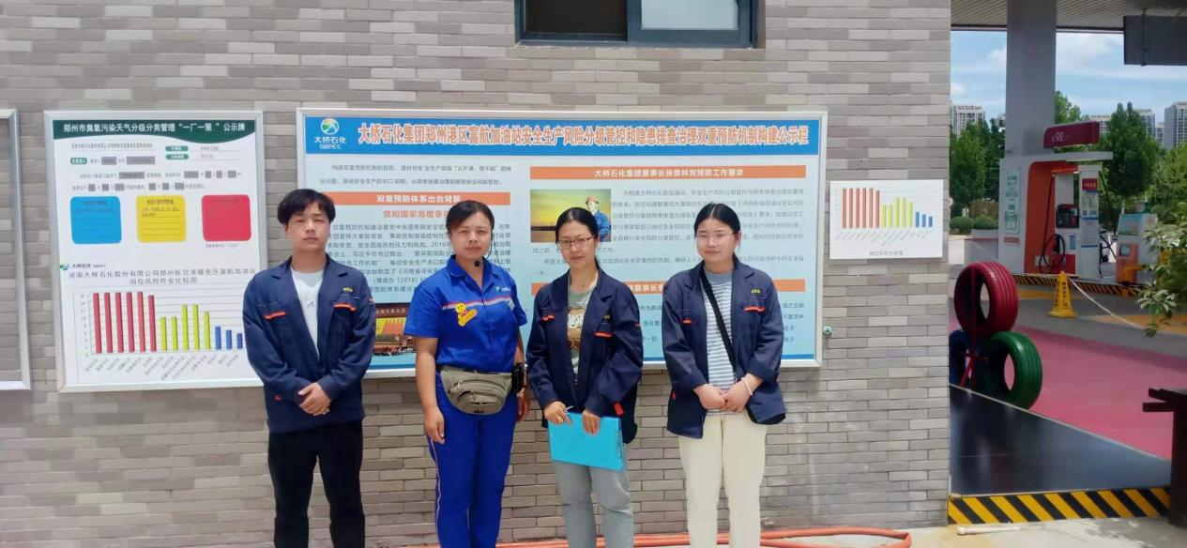
现场检测、采样图片 | 